Задание: Изучить материал, выполнить упражнения по теме
Сроки выполнения: 1 день.
Куда скидывать задание:
на электронную почту alina2007.07@inbox.ru

Тема Занятия: Спорт и увлечения в разное время года.
Введение
Перейдите по ссылке на видеоурок
https://youtu.be/hoyhPZDp3dE

Упражнение 1. Напиши по модели по каждому герою.
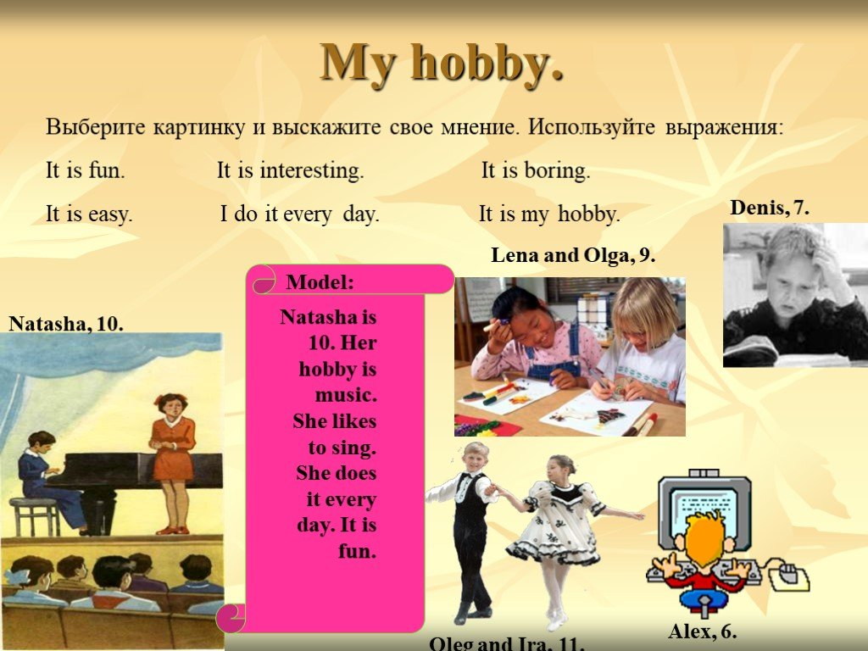

Упражнение 2. Соедини названия видов спорта с картинками.
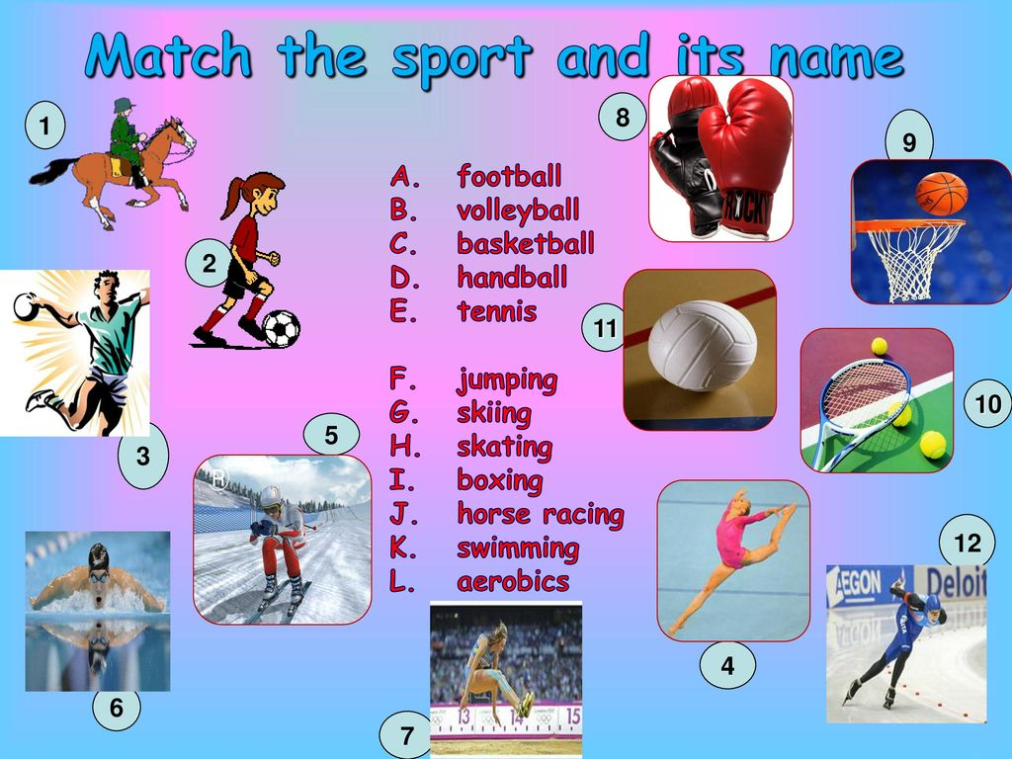

Упражнение 3. Распредели слова по группам в зависимости от времён года. Подумай, какими видами спорта мы можем заниматься во все времена года.
